Федеральное государственное автономное образовательное учреждение высшего образования «Национальный исследовательский университет ИТМО»

Факультет программной инженерии и компьютерной техники

Лабораторная работа по базам данных №1

Вариант № 470114

Выполнил:  
Студент группы P3117  
Павленко И.Д.

Проверил:

Чупанов А.А.

Преподаватель-практик ФПИиКТ

Санкт-Петербург, 2025

Оглавление

Текст задания 3

Описание предметной области 3

Список сущностей и их классификация 3

Инфологическая модель 4

Даталогическая модель 4

Реализация даталогической модели на SQL 5

Вывод 5

# Текст задания

Изображение выглядит как текст, снимок экрана, Шрифт, документ

Контент, сгенерированный ИИ, может содержать ошибки.

# Описание предметной области

# Список сущностей и их классификация

Стержневые: user, programm, computer, test, consultation

Характеристические: compscience_type, test_type, test_result

Ассоциативные: computer_consultation, computer_programm, user_programm

# Инфологическая модель

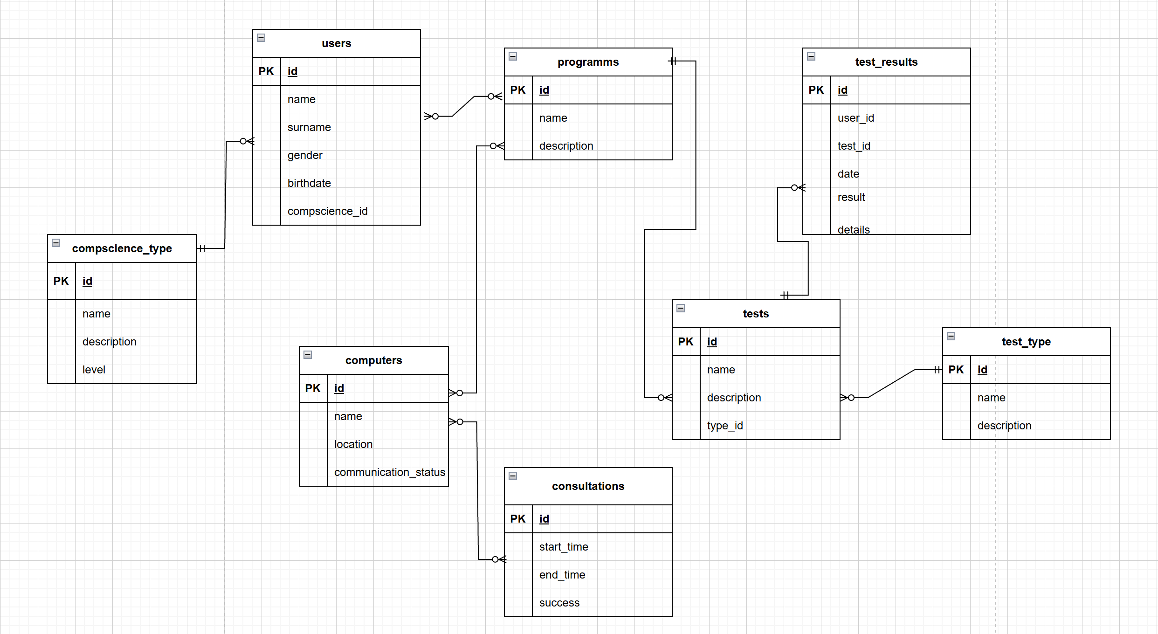

# Даталогическая модель

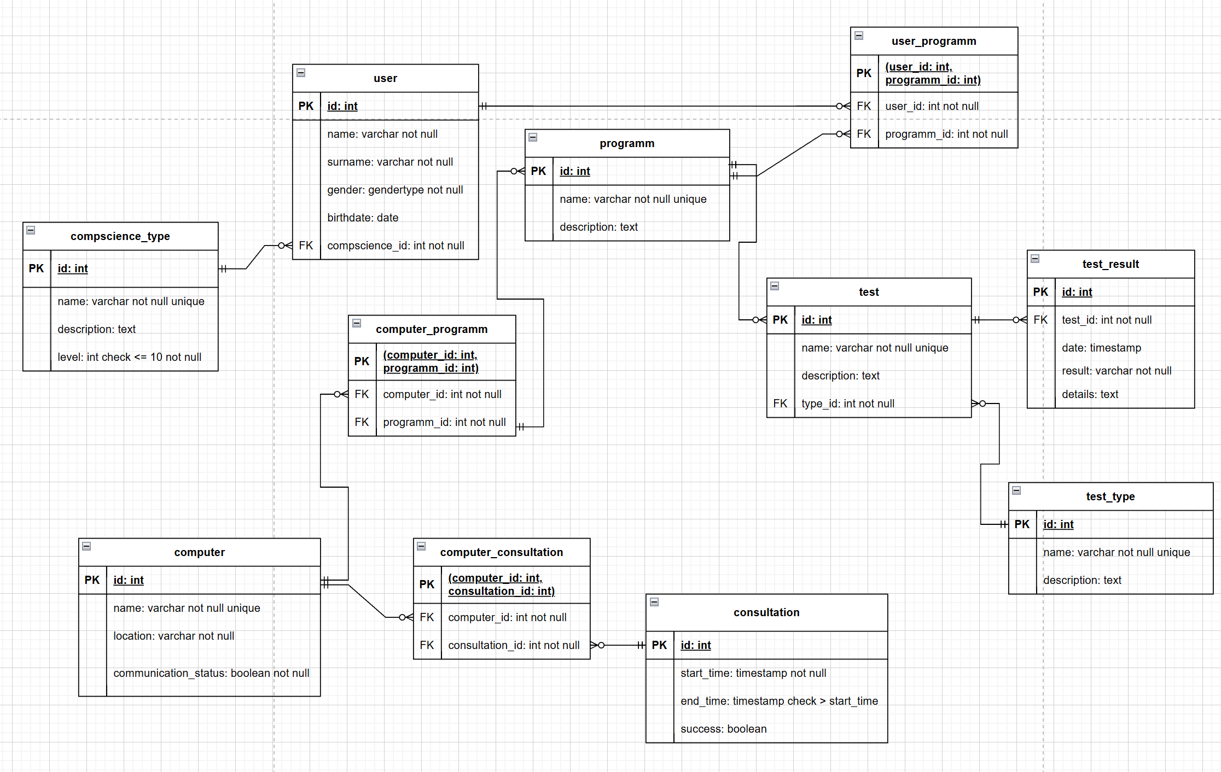

# Реализация даталогической модели на SQL

С кодом можно ознакомиться по ссылке:

# https://github.com/Varinolav/itmo/tree/main/databases/lab1

CREATE TABLE IF NOT EXISTS compscience_type  
(  
 id serial PRIMARY KEY,  
 name varchar(255) NOT NULL UNIQUE,  
 description text,  
 level int CHECK (level <= 10) NOT NULL  
);  
CREATE TABLE IF NOT EXISTS users  
(  
 id serial PRIMARY KEY,  
 name varchar(255) NOT NULL,  
 surname varchar(255) NOT NULL,  
 gender gendertype NOT NULL,  
 birthdate date,  
 compscience_id int REFERENCES compscience_type (id) NOT NULL  
);  
  
CREATE TABLE IF NOT EXISTS programm  
(  
 id serial PRIMARY KEY,  
 name varchar(255) NOT NULL UNIQUE,  
 description text  
);  
  
CREATE TABLE IF NOT EXISTS test_type  
(  
 id serial PRIMARY KEY,  
 name varchar(255) NOT NULL UNIQUE,  
 description text  
);  
  
CREATE TABLE IF NOT EXISTS test  
(  
 id serial PRIMARY KEY,  
 name varchar(255) NOT NULL UNIQUE,  
 description text NOT NULL,  
 type_id int REFERENCES test_type (id) NOT NULL  
);  
  
CREATE TABLE IF NOT EXISTS test_result  
(  
 id serial PRIMARY KEY,  
 test_id int REFERENCES test (id) NOT NULL,  
 date timestamp,  
 result varchar(55) NOT NULL,  
 details text NOT NULL  
);  
  
CREATE TABLE IF NOT EXISTS computer  
(  
 id serial PRIMARY KEY,  
 name varchar(255) NOT NULL UNIQUE,  
 location varchar(255) NOT NULL,  
 communication_status boolean NOT NULL  
);  
  
CREATE TABLE IF NOT EXISTS consultation  
(  
 id serial PRIMARY KEY,  
 start_time timestamp NOT NULL,  
 end_time timestamp CHECK ( end_time > start_time ),  
 success boolean  
);  
  
CREATE TABLE IF NOT EXISTS computer_consultation  
(  
 PRIMARY KEY (computer_id, consultation_id),  
 computer_id int REFERENCES computer (id) NOT NULL,  
 consultation_id int REFERENCES consultation (id) NOT NULL  
);  
  
CREATE TABLE IF NOT EXISTS computer_programm  
(  
 PRIMARY KEY (computer_id, program_id),  
 computer_id int REFERENCES computer (id) NOT NULL,  
 program_id int REFERENCES programm (id) NOT NULL  
);  
  
CREATE TABLE IF NOT EXISTS user_programm  
(  
 PRIMARY KEY (user_id, programm_id),  
 user_id int REFERENCES users (id) NOT NULL,  
 programm_id int REFERENCES programm (id) NOT NULL  
);  
  
INSERT INTO programm(name, description)  
VALUES ('Электронный психоанализ', 'идет со скоростью, недоступной человеческому восприятию');  
  
INSERT INTO computer (name, location, communication_status)  
VALUES ('ЭАЛ', 'Космос', true),  
 ('САЛ-9000', 'Земля', false);  
  
INSERT INTO test_type (name, description)  
VALUES ('диагностический', 'диагностирует'),  
 ('восстановительный', 'восстанавливает');  
  
  
INSERT INTO test (name, description, type_id)  
VALUES ('тест1', 'проносится сквозь электронные клетки', 1),  
 ('тест2', 'проносится сквозь электронные клетки', 2);  
  
INSERT INTO consultation (start_time, end_time, success)  
VALUES ('2025-02-13 00:00:00', '2025-02-13 01:00:00', true),  
 ('2025-02-13 02:00:00', '2025-02-13 03:00:00', false);  
  
INSERT INTO computer_consultation (computer_id, consultation_id)  
VALUES (1, 1),  
 (2, 1);  
  
INSERT INTO test_result (test_id, date, result, details)  
VALUES (1, **now**(), 'обнаружил источники нарушений', 'возможные'),  
 (2, **now**(), 'устранил источники нарушений', 'возможные');  
  
INSERT INTO compscience_type (name, description, level)  
VALUES ('Нуб', 'Плохо владеет компьютером', 2),  
 ('Норм', 'Нормально владеет компьютером', 5),  
 ('Профи', 'Почти идеально владеет компьютером', 9);  
  
INSERT INTO users (name, surname, gender, birthdate, compscience_id)  
VALUES ('Серега', 'Сергеев', 'male', '1999-01-23', 3);  
  
  
  
INSERT INTO user_programm (user_id, programm_id)  
VALUES (1, 1);  
  
INSERT INTO computer_programm (computer_id, program_id)  
VALUES (1, 1)

# Вывод

В процессе выполнения лабораторной работы я научился создавать инфологическую и даталогическую модели сущностей, по которым реализовал базу данных с помощью SQL.